加减法练习题
- 填空
1 |  | 3
3 |  | 5
 | 8 |  |  | 5
、
、 的前面是8， 的后面是8。5的后面是 ，4的前面是 。
、7和9的中间是 ，与6相邻的两个数是 和 。
、比10小的数有 。
二、填数

6 | 1 |  |  |  | 2 |  |  |  | 3
6 |  |  | 1 |  |  |  | 4
7 |  | 6 |  | 4 |  |  |  |  |  | 2
 |  |  |  |  |  | 3 |  | 1

8 | 3 |  |  | 6 |  | 7
8 |  | 5 | 4 |  | 1 |  | 2
9 |  | 3 |  | 4 |  |  |  | 5
9 | 2 |  | 5 |  | 7 | 8 | 1
三、看图计算
3＋□=□ 6－□=□
□＋□=□ □－□=□

四、在○里填＞或＜
6○7 5○6 7○3 4＋3○6 7+2○8 9-3○3 9-3○7
5+4○5 3+4○9-2 6-6○0 1+6○7 8-3○6
五、
- 把右边的4个圈起来。
- 给从左边数起第4个涂上颜色。
- 从右边数起，第7个是（ ）。
- 一共有（ ）个，（ ）和（ ）同样多。

- 计算。
5+4= 6+2= 7-3= 8-5= 9-6= 5+3= 4-4= 2+5=
6-4= 8-6= 9-7= 4+5= 9-3= 4+5= 8-7= 6+3=
3+3+2= 1+0+8= 9-3-2= 8-0-5= 1+6-4= 5-3+6=
- 看图列算式。
1、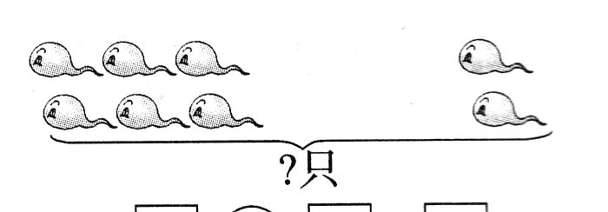 2、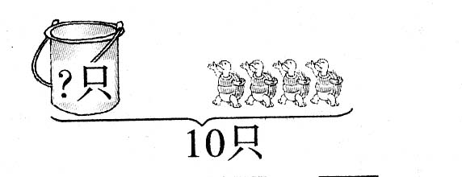
□○□=□（ ） □○□=□（ ）
3、看图列出四道不同的算式。

- ○□=□ □○□=□
□○□=□ □○□=□
八、在□里填上合适的数。
□+6=10 □—2=4 10+□ =10 3+□ =7
5—□ =2 □+8=9 4+□ =8 □+□=9
10 □ □ □ □
—6
+2
+3
—7
2 □ □ □ □
+8
—9
—1
+5

